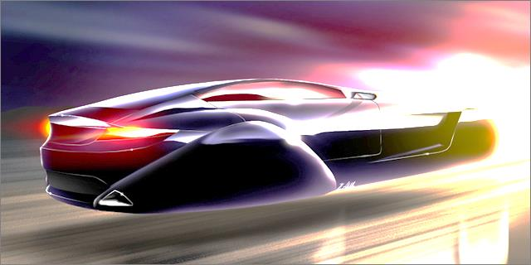

Vlauto

marketingplan



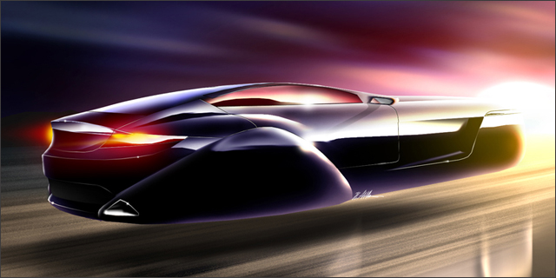

Sander van Lokven, Rosalie van der Sande, Emilie van den Boom & Lars van den Berg

Vlauto marketingplan

13 mei 2015

Inleiding



Er komen steeds meer files. Dit is een lastig probleem dat erg moeilijk opgelost kan worden, aangezien er steeds minder ruimte over is. Daarom zijn wij gekomen met de Vlauto, zodat we de grond kunnen gebruiken voor bebouwing en de lucht voor vervoer. In de lucht zullen er duidelijke richtingaanwijzers komen, zodat het 100% veilig is om auto te rijden in de lucht.

De Vlauto is een auto die door middel van magnetische krachten zich door de lucht kan bewegen. De bouw is over het algemeen gelijk aan andere auto’s, maar de Vlauto heeft geen banden maar magnetische krachtverdelers. Doordat er geen benzine voor nodig is komt er ook geen CO2 uitstoot wat beter is voor het milieu. De motor van de Vlauto zuigt het lucht op waardoor er energie vrijkomt dat de Vlauto gebruikt om te vliegen. Het is een sportief model maar ook prima voor het dagelijks gebruik. De Vlauto is een vijfdeurs, met getinte ramen. De Vlauto is beschikbaar is 4 kleuren: zwart, grijs, rood en donkerblauw.

De Vlauto is geschikt voor iedereen met een normaal rijbewijs, omdat er vrij weinig verschillen zijn qua besturing. Het is wel van belang een goed zicht te hebben, maar dat is sowieso van belang, ook om veilig te kunnen rijden op de luchtweg. In de toekomst zullen alle auto’s vervangen zijn door Vlauto’s. De Vlauto past dus bij iedereen!

De naam van onze nieuwe onderneming wordt Vlauto en het logo ziet er als volgt uit:

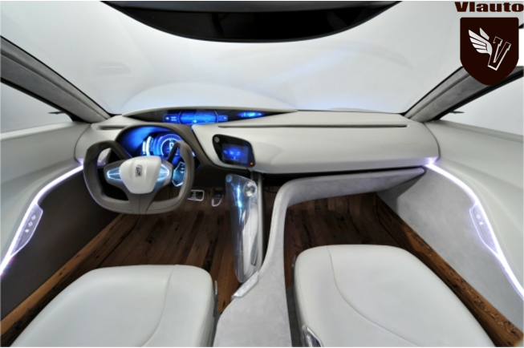Verder ziet het product dat wij gaan verkopen er zo uit:

Productiebeleid



***De kwaliteit***

De kwaliteit van onze Vlauto one© is enorm hoog wij gaan voor een zeer hoge veiligheid omdat dat voor ons het belangrijkste is in het verkeer. Door onze hoge eisen aan onze auto kunnen wij voor een zeer lange garantie periode van 10 jaar wat tevens een goed middel voor promotie is.

***Het uiterlijk***

De Vlauto© is een vliegende auto, hij heeft dus geen banden. De Vlauto© is zeer gestroomlijnd, zodat hij makkelijk door de lucht bewegen kan. Hij is beschikbaar in vier kleuren: zwart, grijs, rood en donkerblauw. De Vlauto© is 1450 centimeter hoog, 1940 cm breed, en 4876 cm lang.

***De technische eigenschappen***

de technische eigenschappen van de Vlauto© zijn dat ze lang op haar brandstof kan rijden of vliegen. Er zijn twee tanks, één om de brandstof te bewaren waar ze op vliegt, en één om de brandstof te bewaren die ze gebruikt tijdens het rijden.

***De verpakking***

De Vlauto© zal in een doos worden geleverd die dezelfde kleur heeft als de kleur waarin de Vlauto© geleverd zal worden. Op de doos zal ook het Vlauto© logo geprint staan. Deze doos is erg handig omdat deze gemakkelijk met pallets getransporteerd kan worden kan worden daarnaast zorgt deze stevige kartonnen doos er ook voor dat tijdens het transport de Vlauto One© gestapeld kan worden wat tevens ook erg voordelig is voor de opslag. Bovendien is de verpakking heel duurzaam omdat er gebruik wordt gemaakt van gerecycled karton. Bij ons geldt geen rabat.

***Het merk***

Het merk Vlauto is een merk met ongekend hoge kwaliteit. Wij produceren vliegende auto’s, met ons eerste model: de Vlauto One©. Ons logo bestaat uit een V met een vleugel eraan, zodat duidelijk wordt dat deze Vlauto’s© ook kunnen vliegen. Wij zijn een individueel merk. Dit komt omdat wij slechts één auto in productie hebben en daarom zijn wij dus geen groepsmerk. Dit hopen wij in de toekomst wel te worden. Bovendien zijn wij een A-merk. Dat houdt in dat wij veel reclame maken en dat de kosten relatief hoog zijn, maar onze kwaliteit is dan wel ontzettend hoog.

***De garantie***

Wij leveren een garantie van 10 jaar waarin wij alle kapotte onderdelen, zelf kapot gemaakt of door een derde, vergoeden en zelf repareren. Dit is exclusief slijtage. D.w.z. dat wij eerst zullen onderzoeken of uw schade veroorzaakt is door slijtage en daarna zullen oordelen of wij dit zullen vergoeden ja of nee.

***De service***

De Vlauto© is alléén verkrijgbaar bij onze eigen Vlauto© service-punten.

Wij leveren 24 uur per dag, 7 dagen per week bij een van onze 100 Vlauto© service-punten. Ook kunt u uw APK laten keuren bij onze Vlauto© service-punten. Met onze goede service willen wij bereiken dat we ons goede imago/reputatie op peil houden.

Plaatsbeleid

# *Inleiding*

Om te beginnen zullen we uitleggen wat nou precies het plaatsbeleid inhoudt, namelijk het derde marketinginstrument is de plaats waar de afnemer het product kan komen en via welke kanalen het product op deze plaats terecht komt. Een beter woord voor ‘plaats’ in dit begrip is natuurlijk ‘distributie’ (maar dat begint natuurlijk niet met een ‘P’)

Een fabrikant moet zijn product via een bepaalde weg bij zijn consumenten terecht laten komen. Deze weg noemen we het ‘distributiekanaal’.

In ons plaatsbeleid gaan we dus verder in op hoe en waar de Vlauto© haar distributiekanalen heeft.

## *Distributiekanalen*

Wij maken gebruik van indirecte distributie omdat wij onze Vlauto’s© alléén bij onze eigen service-punten verkopen. Wij hebben gekozen voor onze exclusieve verkooppunten omdat wij ons product exclusief willen houden en dus niet voor iedereen zomaar te koop. Dit kan je ook beschrijven als selectieve distributie, wat inhoudt dat niet iedereen zomaar ons product mag verkopen. Door deze selectieve distributie worden onze producten exclusief en vallen daardoor in de hogere prijsklasse. Als we namelijk intensieve distributie zouden gebruiken, zou iedereen zomaar ons product kunnen kopen en daardoor zou de exclusiviteit, en dus de hoge prijsklasse, wegvallen.

## *Push of pull strategie*

Wij bij Vlauto© maken gebruik van een push strategie omdat wij op sommige momenten kortingen, of cadeaus geven. Verder nemen wij onverkochte exemplaren terug van de service-punten die niet zijn verkocht. Wij ‘duwen’ (=push) dus als het ware de Vlauto in de handen van onze service-punten. Wij hebben niet gekozen voor een pull strategie, wederom omdat wij onze Vlauto’s© exclusief willen houden, en dat is wat we juist niet bereiken met een pull strategie.

Prijsbeleid

***Functie van de prijs***

De functie van de prijs is om te laten zien dat de Vlauto One een kwalitatief goed product is. De Vlauto One is een duurzaam geproduceerd product en daarom is de prijs ook redelijk hoog. De functie van de prijs is niet om te vergelijken omdat er nog geen vliegende auto op de markt is.

***Prijsdiscriminatie***

Bij Vlauto doen we niet aan prijsdiscriminatie. Voor iedereen geldt voor de Vlauto One dezelfde prijs van €114.000,-.

***Prijsdifferentiatie***

Overal op de hele wereld is de Vlauto omgerekend dezelfde prijs omdat wij geen bevolkingsgroepen willen beperken van het kopen van een Vlauto. De Vlauto moet voor iedereen een haalbare droom kunnen zijn. Er is wel maar een fabriek en distributiecentrum, die staat in Palto, waardoor de verzendkosten hoger of lager kunnen zijn afhankelijk van waar u woont.

***Psychologische prijzen***

Bij Vlauto doen wij niet aan psychologische prijzen. Wij willen oprecht zijn naar onze consumenten en een zo eerlijk mogelijk beeld geven van de prijs. De prijs van de Vlauto One is €114.000,- en dat willen wij duidelijk een eerlijk naar onze klanten overbrengen.

***Afroompolitiek***

De afroompolitiek is wel van toepassing op onze Vlauto One. De waarde van onze Vlauto neemt na een aantal jaren af en er zal meer concurrentie komen. Omdat wij onze klanten dan toch tevreden willen houden, zullen wij onze prijs dan aan moeten passen aan onze concurrenten.

***Penetratiepolitiek***

Bij Vlauto zorgen we ervoor dat onze producten vanaf het begin af aan al een eerlijke prijs hebben. Dit is misschien geen hele lage prijs maar wel een eerlijke prijs. Na een aantal jaren zal de waarde wel afnemen van de Vlauto One dus zal de prijs ook dalen. Aangezien wij de eerste zijn die een vliegende auto op de markt brengen hoeven wij ook niet aan penetratiepolitiek te doen.

***Prijskortingen***

Omdat een Vlauto een relatief duur product is doen wij niet aan prijskortingen. Je betaalt voor wat je krijgt. Consumenten overhalen om een Vlauto te kopen heeft met prijskortingen weinig zin omdat je al een eerlijke prijs voor de Vlauto betaalt en wij dus niet veel korting op de Vlauto kunnen geven.